MAJOWE ŚWIĘTA – 1maja ŚWIĘTO PRACY

1 maja obchodzimy Święto Pracy, inaczej Międzynarodowy Dzień Solidarności Ludzi Pracy.
Data Święta Pracy jest stała, dlatego święto to rokrocznie przypada w tym samym terminie, czyli 1 maja. Jest to dzień ustawowo wolny od pracy. Oznacza to, że w tym terminie zamknięte będą wszystkie szkoły, urzędy, placówki pocztowe, większe supermarkety, galerie handlowe itd.
W Polsce Święto Pracy jest świętem państwowym od 1950. Wprowadzone zostało przez II Międzynarodówkę w celu upamiętnienia wydarzeń z pierwszych dni maja 1886 roku w Chicago. Upamiętnia on majowe demonstracje i śmierć robotników w Chicago w 1886 r. Protestowali przeciwko zwolnieniom, domagali się 8-godzinnego dnia pracy.

1 maja we FRANCJI
We Francji tak jak w Polsce obchodzi się 1 maja, czyli Święto Pracy i Międzynarodowy Dzień Solidarności Ludzi Pracy. Istnieje tam jednak tradycja dawania konwalii. Francuzi wierzą, że te kwiaty przynoszą szczęście na najbliższy rok. Tradycja ta pochodzi jeszcze z czasów renesansu. Pod koniec kwietnia kwiatami odpędzano przekleństwa zimy, w 1560 obrzęd bardzo spodobał się królowi Charlesowi I, który od tej pory dawał konwalie damom dworu. W późniejszych wiekach pracodawcy ofiarowywali kwiaty swoim pracownikom i klientom, a zwyczaj rozpowszechnił się na całą Francję.

1 maja w NIEMCZECH
W Niemczech dzień 1 maja obchodzony od 1933 roku kojarzy się głównie z demonstracjami politycznymi, to jednak w wielu miejscach w Niemczech 1 maja wznosi się kolorowo zdobione majowe drzewko, wokół którego niegdyś powszechnie wykonywane były tańce ludowe. Celem jest konkurowanie z okolicznymi gminami o największe i najpiękniejsze drzewko majowe.

1 maja w Norwegii
W Norwegii, 1 maja świętuje nie tylko klasa robotnicza, ale również studenci kończący naukę. Tradycyjnie już, organizowane są parady, majówki i wiece polityczne.

Dla dzieci:
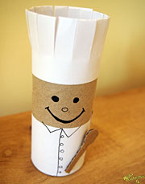
Fajna propozycja dla dzieci, aby wykonały z rolek papieru przedstawicieli rożnych zawodów.
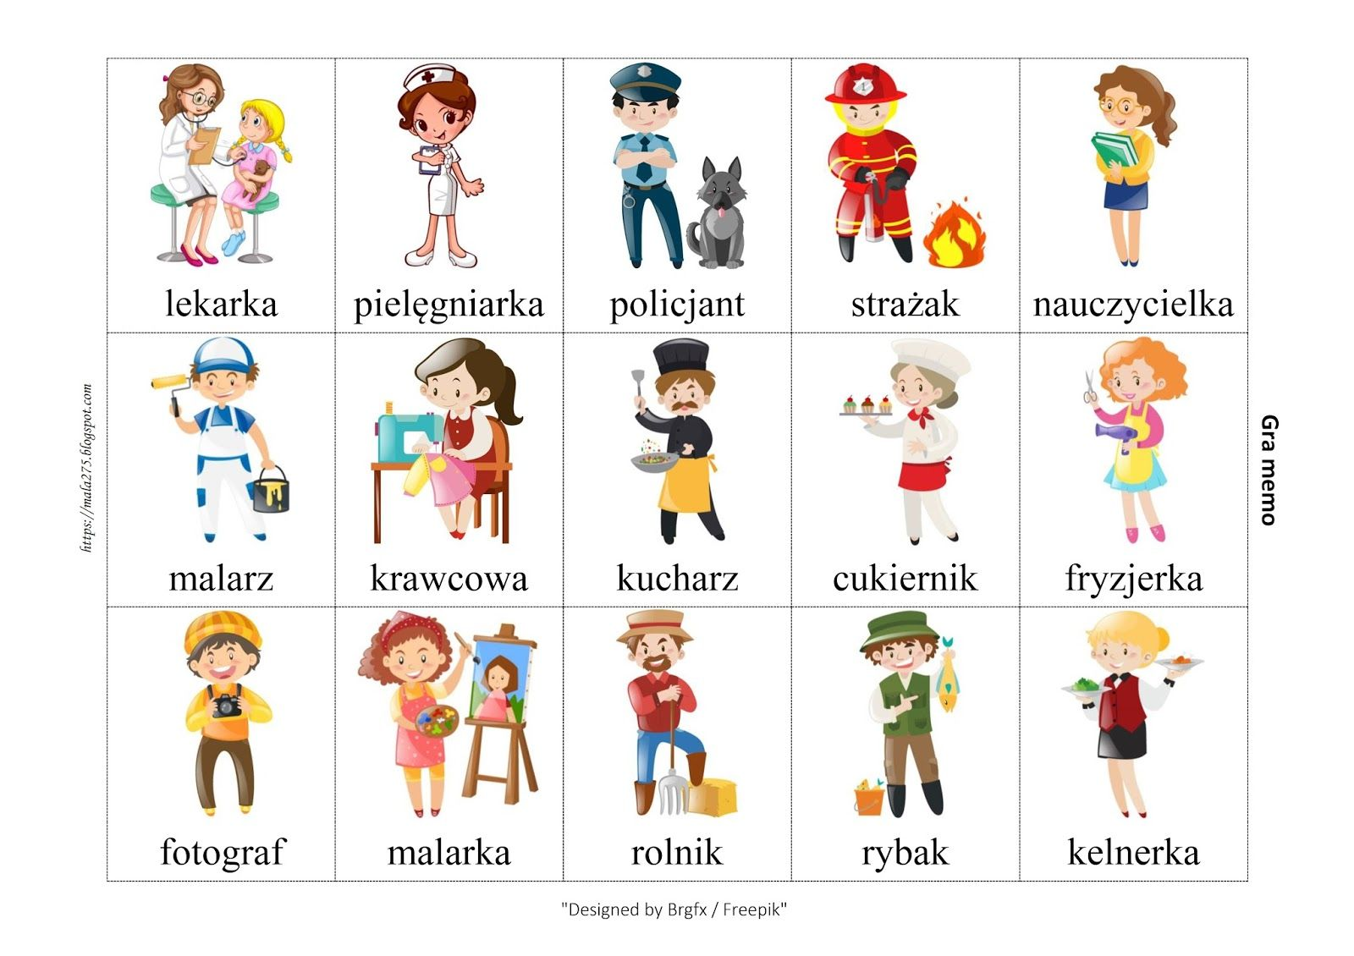
Gra w memo: wystarczy wydrukować 2 razy obrazki, pociąć je, ułożyć białą stroną do góry i odkrywać kolejno. Zbieramy karty wtedy, gdy uda się odkryć dwie takie same, gdy są różne odkładamy na to samo miejsce. Wygrywa osoba, która nazbiera najwięcej par.

